以强农兴农为己任，开启实践育人新征程

为积极贯彻落实全国教育大会和全国高校思政工作会议以及习近平总书记给全国涉农高校的书记校长和专家代表的回信精神，培养知农爱农兴农的新型人才，上海海洋大学持续深化“三圈三全十育人”，以“实践育人”为载体，在实践中深化师生对习近平新时代中国特色社会主义思想的认识和理解。2019年学校开展“壮丽七十年，汇聚青春梦”为主题的社会实践活动，立项团队72支，分国情社情考察和社会调研两大类，参与学生600余名，指导教师50余名，项目围绕长三角区域一体化、科技兴农、脱贫攻坚、美丽中国实践等类别开展调研，实践地覆盖18个省市、自治区。
10月29日，学校开展“小我融入大我·青春献给祖国”社会实践主题宣讲会，校长程裕东、校党委副书记、副校长闵辉、校党委常委、宣传部部长郑卫东以及各学院师生代表参加了宣讲会。宣讲会由学生工作部部长罗汝坤主持。
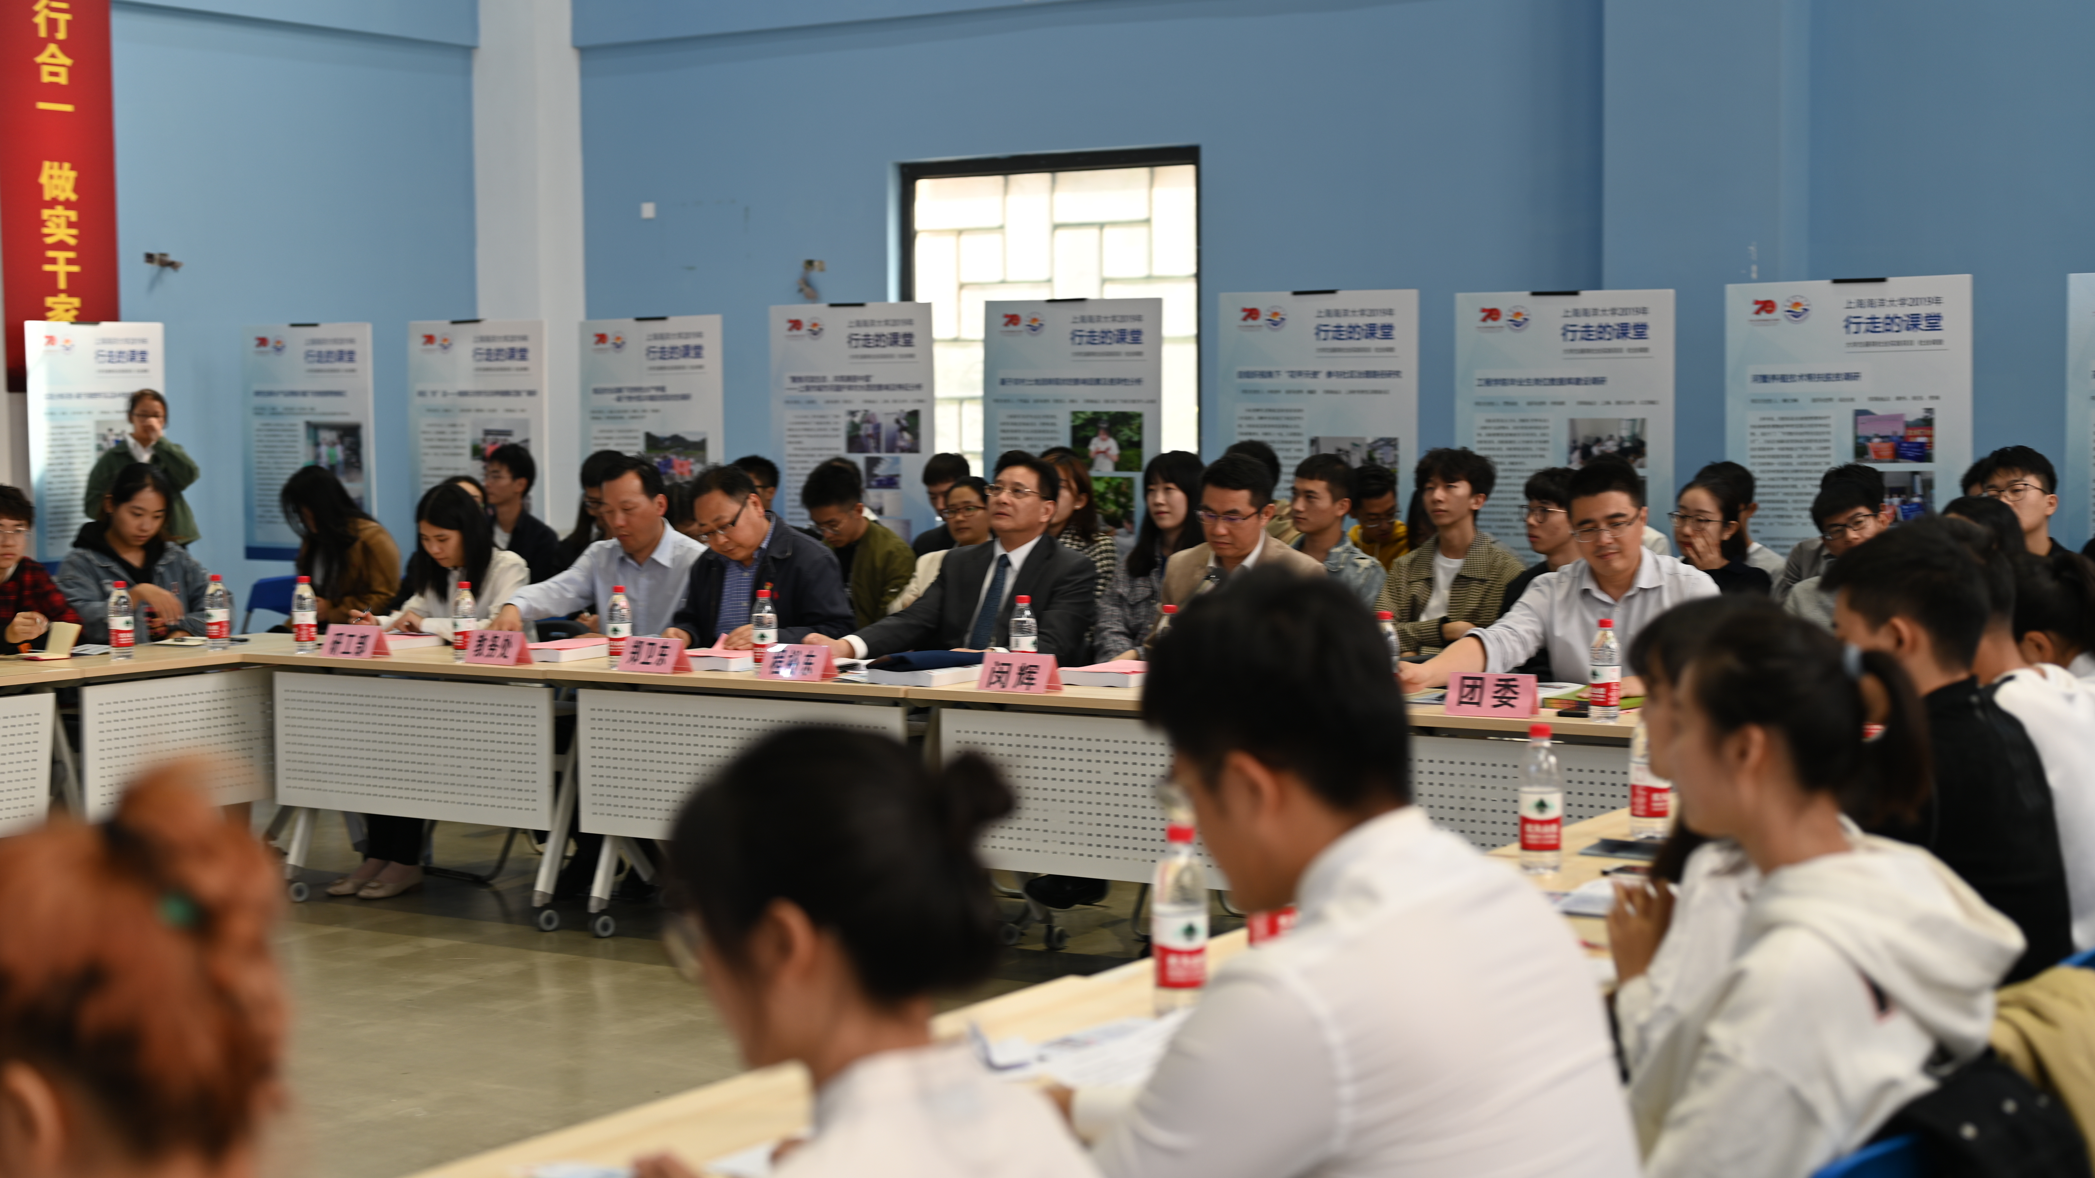
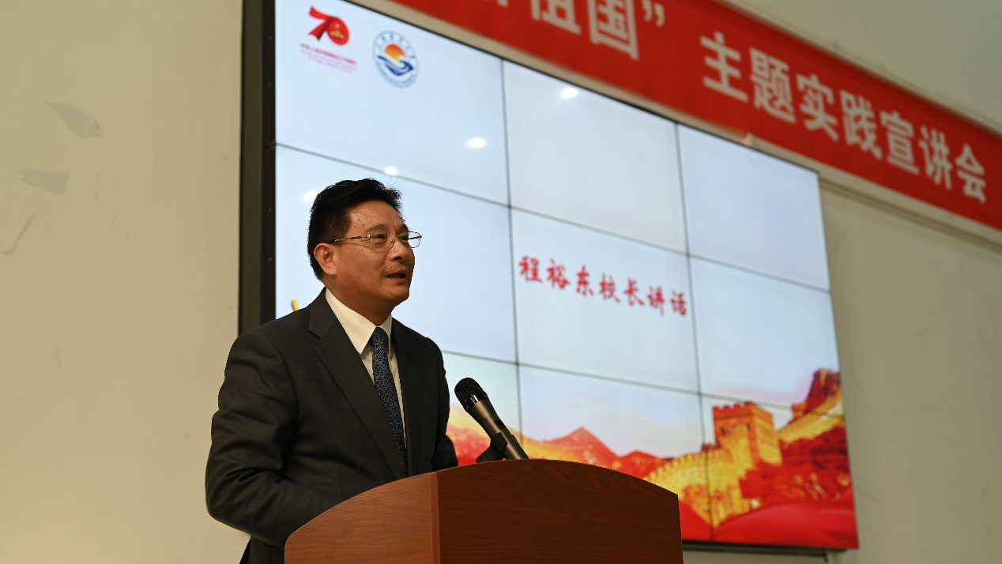
校长程裕东指出，新时代，农村是充满希望的田野，是干事创业的广阔舞台。海大青年要积极投身社会实践，为打赢脱贫攻坚战、推进乡村全面振兴不断做出新的更大的贡献。他指出，师生在社会实践中一是要感受伟大成就，厚植家国情怀。通过感受七十年来祖国的发展变迁，进而深入理解中国共产党为什么能，深刻感受中国特色社会主义制度优势，深入理解党的奋斗历程，坚定跟党走的信心。二是要砥砺爱国之志，勇于艰苦奋斗。青年志存高远，就能激发奋进潜力，青春岁月就不会像无舵之舟漂泊不定。青年要保持永久奋斗的传统，弘扬办学传统，立志把论文写在世界的大洋大海和祖国的江河湖泊上。三是要坚持知行合一，主动担当作为。在真学真信中坚定理想信念，在学思践悟中牢记初心使命，在知行合一中主动担当作为。主动服务好脱贫攻坚、乡村振兴、生态文明和美丽中国建设，做知农爱农兴农的专业人才。
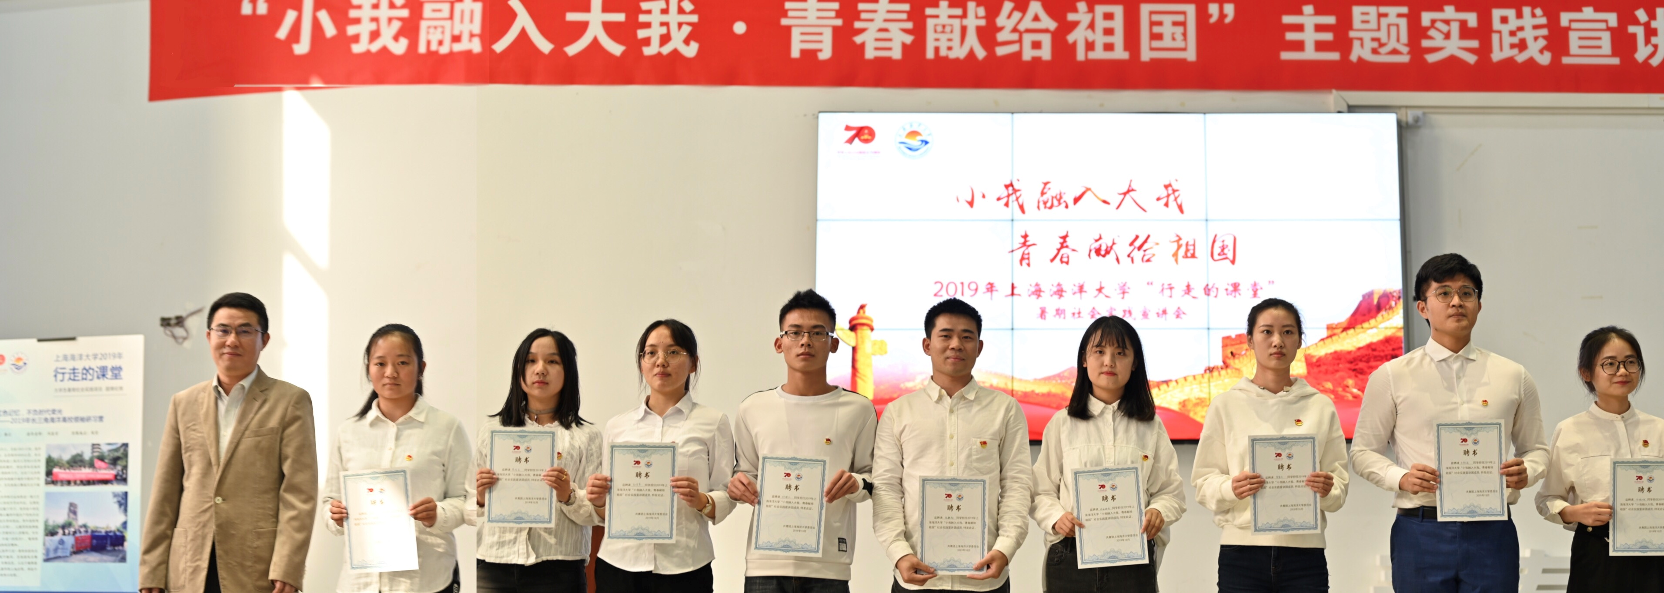
为进一步深入实践宣讲会上，校党委副书记、副校长闵辉为社会实践宣讲代表颁发聘书。学校成了社会实践宣讲团，宣讲成员将深入学院，结合主题班会、主题团日，演讲报告、交流研讨等丰富多彩的活动形式开展实践宣讲，分享实践故事，激发实践热情。
社会实践宣讲团成员迪丽胡玛、汪祝方、许瑞城、王雅丽、雷露丹、徐麒翔分别从“新时代，弄潮儿向潮头立”“与湿地握手，和生态拥抱”“坚定理想信念，砥砺爱国之志”“优化养殖水环境，助力长江大保护”“解读退捕政策，倾听渔民心声”“弘扬丝路精神，传承中华文化”为主题进行了宣讲，从不同视角畅谈了实践感悟和体会，用青春告白祖国，为新中国70华诞献上青春的礼赞。

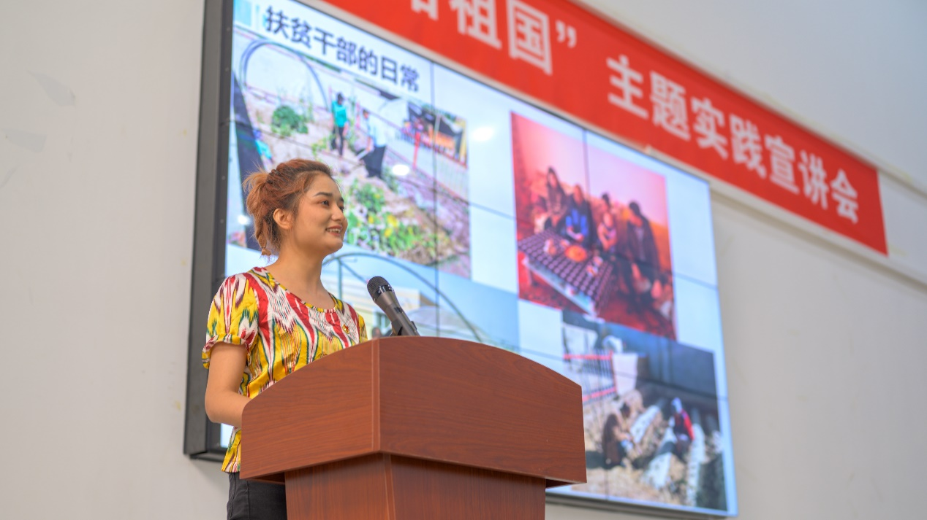
乡村振兴观察团代表迪丽胡玛分享对脱贫攻坚感悟
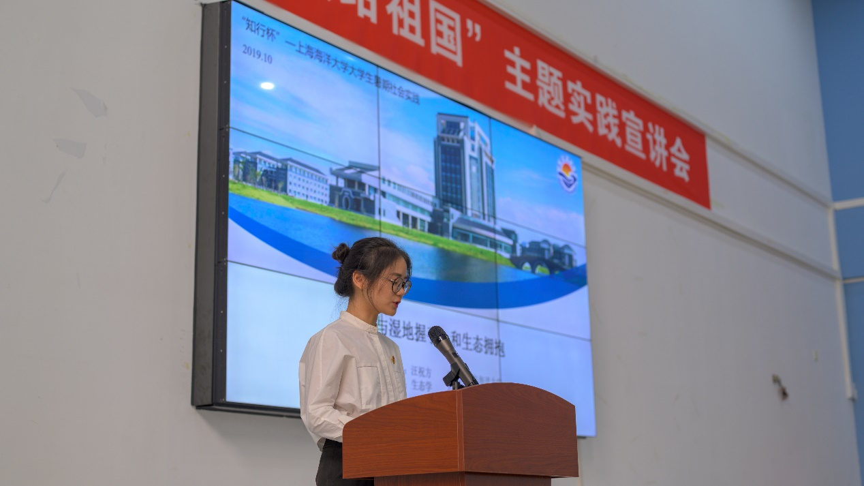
社会调研团队代表汪祝方结合生态湿地调研助力美丽中国建设
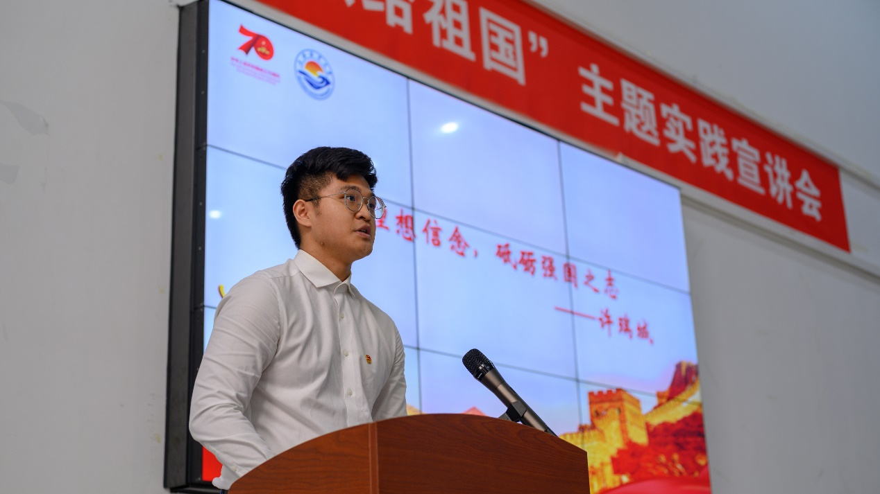
赴日海外观察团代表许瑞城从中国外国际比较中坚定“四个自信”
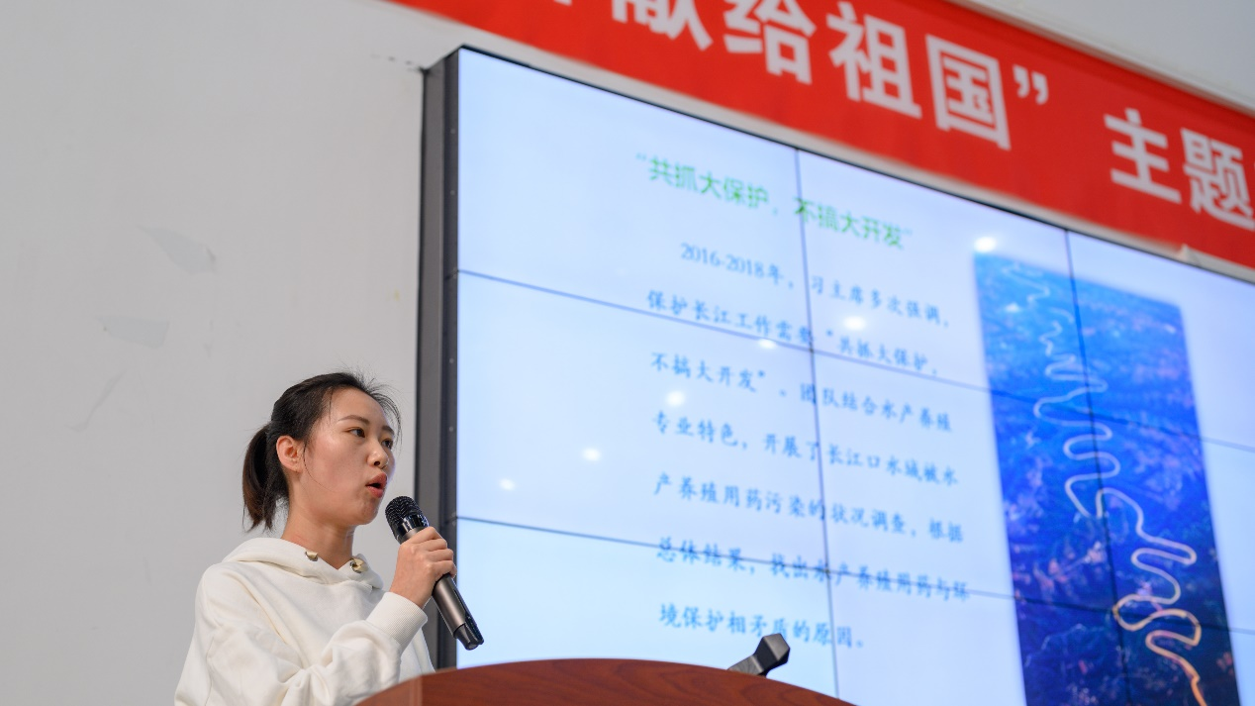
社会实调研团队代表王雅丽围绕长江水污染研究助力生态文明建设
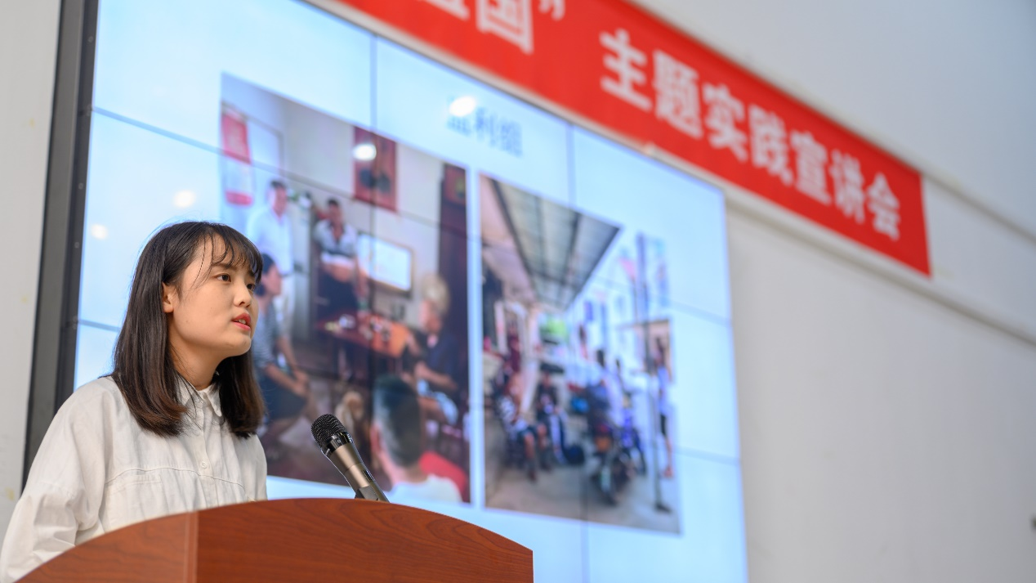
“千里渔村行”团队代表雷露丹分享退捕渔区治理与长江大保护认识
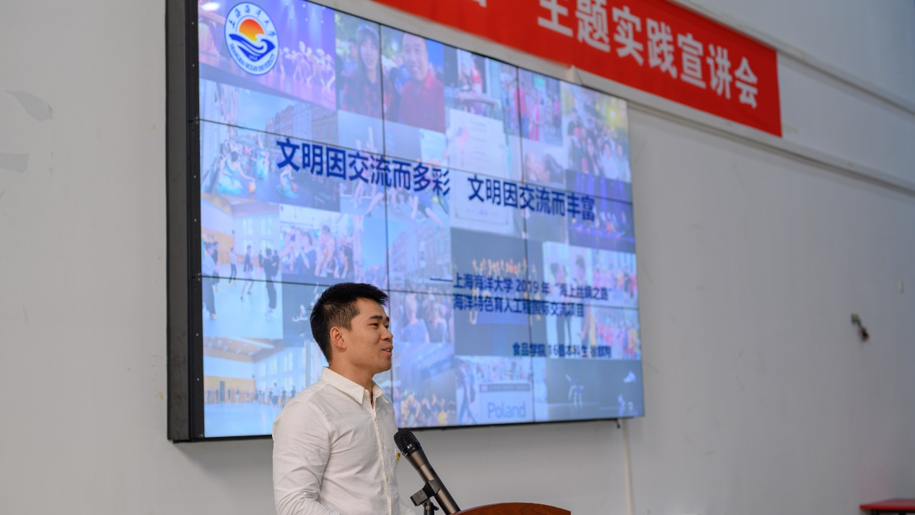
赴波兰文化交流团代表徐麒翔结合经历谈坚定文化自信，弘扬丝路精神
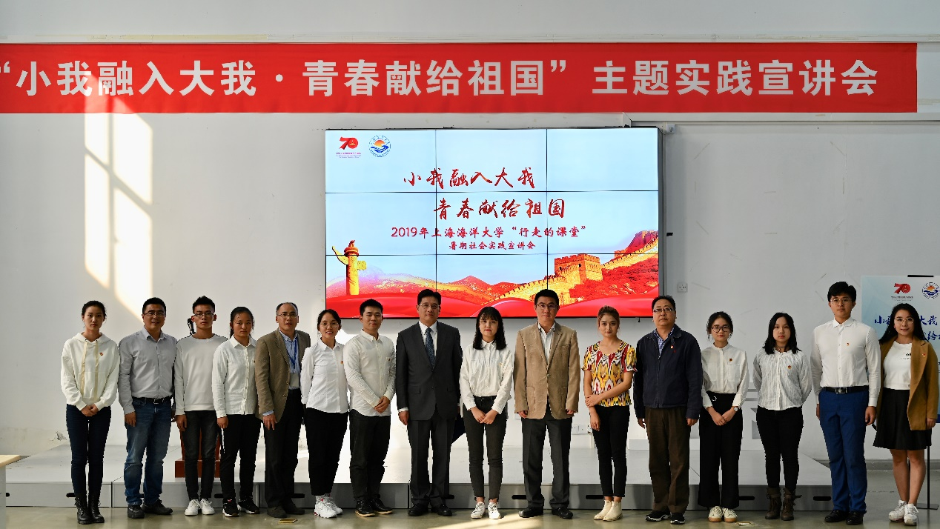
作为上海唯一一所农科“双一流”高校，学校将深入领会习近平总书记给全国涉农高校的书记校长和专家代表的回信精神，掀起学习“北大仓行动”热潮，以强农兴农为己任，培养更多知农爱农新型人才，打赢脱贫攻坚战、推进乡村全面振兴。

（撰稿：刘星安 摄影：李思捷 ）

